**PENGUJIAN KECEPATAN DALAM PENCARIAN DATA**

**DALAM PYTHON**

Disusun Guna Memenuhi Tugas

Algoritma dan Struktur Data Semester IV

Pengampu: Bana Handaga, Dr. Ir, M.T.



Oleh:

**Charandhi Mahendra L200150021**

**PROGRAM STUDI INFORMATIKA**

**FAKULTAS KOMUNIKASI DAN INFORMATIKA**

**UNIVERSITAS MUHAMMADIYAH SURAKARTA**

**2017**

Assalamu’alaikum Wr.Wb

Pada tugas kali ini saya akan melakukan pembuktian kescepatan metode Sequential Search, Sequential Search dengan Pengurutan, Binary Search, Binary Search Rekursive. Dengan mengunakan range data antara 1000 data sampai 1.000.000 data.

1. Langkah Pertama adalah dengan menulis semua Script metode Sequential Search, Sequential Search dengan Pengurutan, Binary Search, Binary Search Rekursive.

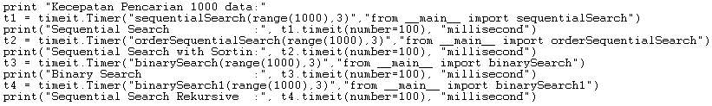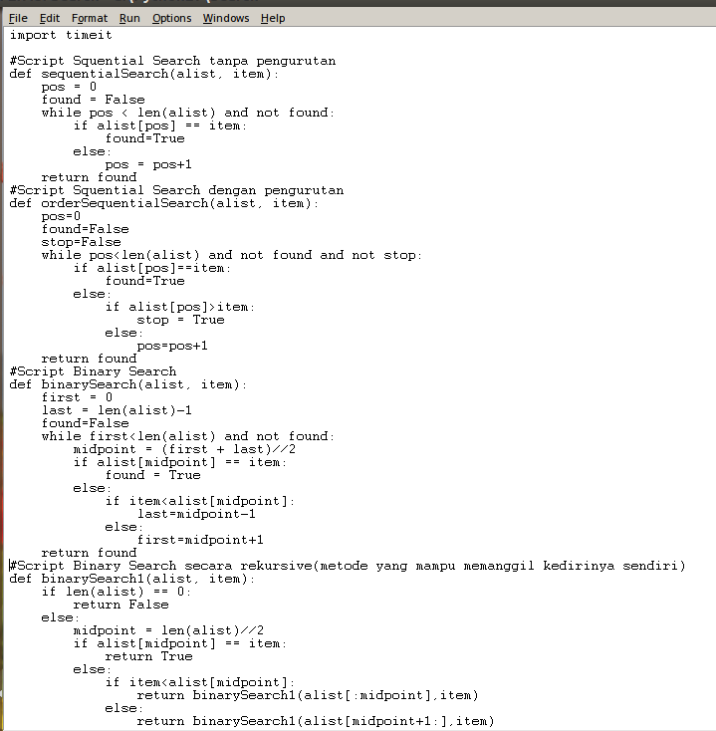2. Setelah itu kita tinggal melakukan pengujian dengan Script di bawah.. kali ini saya akan melakukan pengujian dengan menggunakan 1000 data, 10000 data, 100000 data, dan 1000000 data.

3. Berikut ini saya akan melakukan pengujian. Satu persatu.

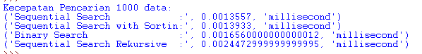

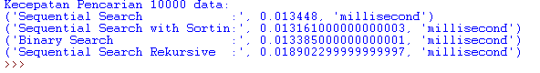

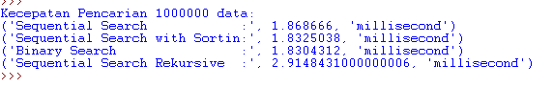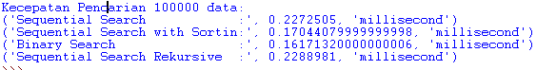

Bila di buat Diagram maka

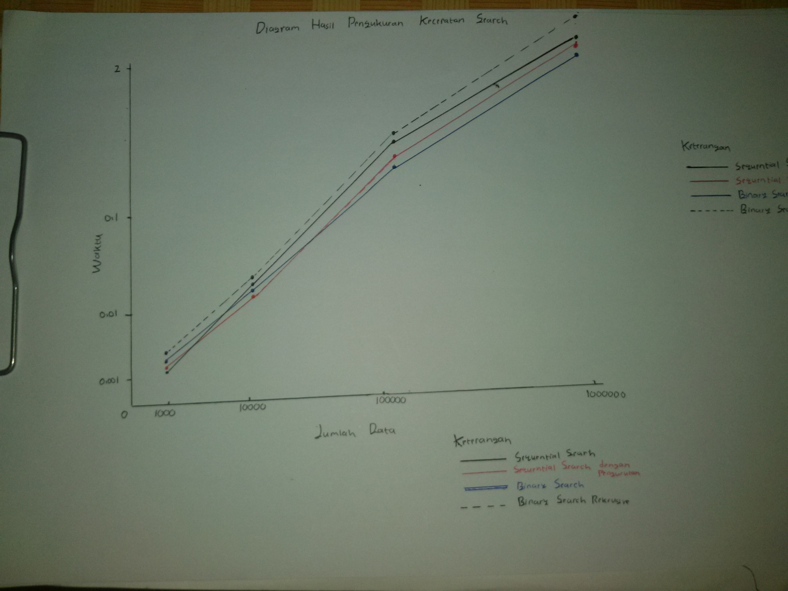

**Kesimpulan:**

Bila data yang di cari masih sedikit maka hasil yang didapati adalah Squential Search lah yang paling cepat karena data tidak perlu di urutkan atau melakukan Proses Sorting. Seperti yang kita tau terbukti ketika data masih berjumlah 1000 data maka yang ada Sequential Search lah yang tercepat.

Akan tetapi bila mana data yang akan di cari banyak maka lebih cepat dan efesien bila menggunakan Binary Search karena padabinary data dapat di bandingkan setelah proses Sorting. Seperti yang telah kita lihat pada hasil di atas lambat laun Metode Binary Search akan terus menyalip Metode Squential Search seiring dengan bertambahnya pengujian data dalam hal kecepatan waktu.

Sementara bila hanya menggunakan Search tanpa pengurutan maka akan terjadi kesulitan dalam menemukan data.